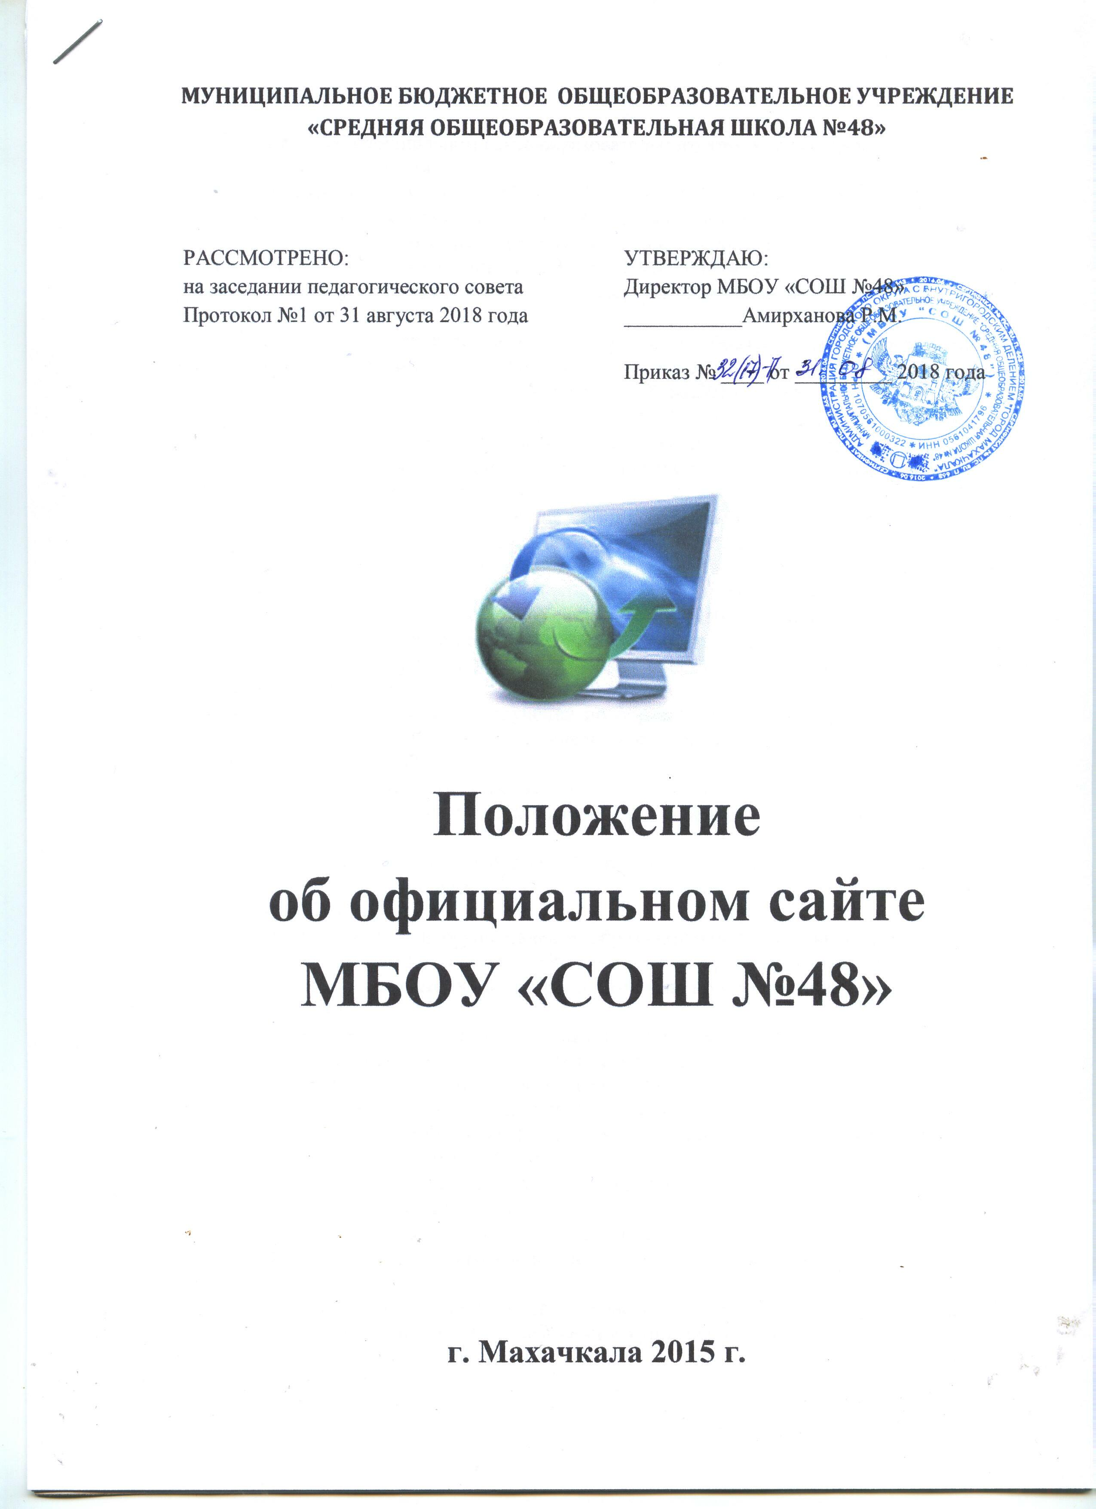
МУНИЦИПАЛЬНОЕ БЮДЖЕТНОЕ ОБЩЕОБРАЗОВАТЕЛЬНОЕ УЧРЕЖДЕНИЕ
I. Общие положения

1.1. Положение об официальном сайте образовательного учреждения (далее – Положение) разработано в соответствии с:
– Федеральным законом от 29.12.2012 № 273-ФЗ "Об образовании в Российской Федерации" (далее – Федеральный закон "Об образовании в Российской Федерации");
– Правилами размещения на официальном сайте образовательной организации в информационно-телекоммуникационной сети "Интернет" и обновления информации об образовательной организации (далее – Правила), утв. постановлением Правительства РФ от 10.07.2013 № 582;
– Требованиями к структуре официального сайта образовательной организации в информационно-телекоммуникационной сети "Интернет" и формату предоставления на нем информации, утв. приказом Рособрнадзора от 29.05.2014 № 785;
- Постановлением Правительства РФ от 17.05.2017 г. №575 "О внесении изменений в пункт 3 Правил размещения на официальном сайте образовательной организации в информационно-телекоммуникационной сети "Интернет" и обновления информации об образовательной организации";
– Порядком приема на обучение по образовательным программам дошкольного образования, утв. приказом Минобрнауки России от 08.04.2014 № 293;
– Порядком и условиями осуществления перевода обучающихся из одной организации, осуществляющей образовательную деятельность по образовательным программам начального общего, основного общего и среднего общего образования, в другие организации, осуществляющие образовательную деятельность по образовательным программам соответствующих уровня и направленности, утв. приказом Минобрнауки России от 12.03.2014 № 177;
– Порядком приема граждан на обучение по образовательным программам начального общего, основного общего и среднего общего образования, утв. приказом Минобрнауки России от 22.01.2014 № 32;
– Порядком проведения государственной итоговой аттестации по образовательным программам среднего общего образования, утв. приказом Минобрнауки России от 26.12.2013 № 1400;
– Порядком проведения государственной итоговой аттестации по образовательным программам основного общего образования, утв. приказом Минобрнауки России от 25.12.2013 № 1394;
– Порядком организации и осуществления образовательной деятельности по основным общеобразовательным программам – образовательным программам начального общего, основного общего и среднего общего образования, утв. приказом Минобрнауки России от 30.08.2013 № 1015.
1.2. Положение определяет статус, основные понятия, принципы организации и ведения официального сайта образовательного учреждения (далее – ОУ).
1.3. Функционирование официального сайта ОУ регламентируется действующим законодательством РФ, Положением, приказом руководителя ОУ.
1.4. Официальный сайт ОУ является электронным общедоступным информационным ресурсом, размещенным в сети "Интернет".
1.5. Целями создания официального сайта ОУ являются:
– обеспечение открытости деятельности ОУ;
– реализация прав граждан на доступ к открытой информации при соблюдении норм профессиональной этики педагогической деятельности и норм информационной безопасности;
– реализация принципов единства культурного и образовательного пространства, демократического государственно-общественного управления ОУ;
– информирование общественности о развитии и результатах уставной деятельности ОУ, поступлении и расходовании материальных и финансовых средств;
– защита прав и интересов участников образовательного процесса.
1.6. Положение регулирует информационную структуру официального сайта ОУ в сети "Интернет", порядок размещения и обновления информации, а также порядок обеспечения его функционирования.
1.7. Положение принимается педагогическим советом и утверждается руководителем ОУ.

II. Информационная структура официального сайта ОУ
2.1. Информационный ресурс официального сайта ОУ формируется из общественно-значимой информации в соответствии с уставной деятельностью ОУ для всех участников образовательного процесса, деловых партнеров, заинтересованных лиц.
2.2. Информационный ресурс официального сайта ОУ является открытым и общедоступным. Информация официального сайта ОУ излагается общеупотребительными словами (понятными широкой аудитории) на русском языке.
2.3. Официальный сайт ОУ является структурным компонентом единого информационного образовательного пространства Оренбургской области, связанным гиперссылками с другими информационными ресурсами образовательного пространства региона. Ссылка на официальный сайт Минобрнауки России обязательна.
2.4. Информация, размещаемая на официальном сайте ОУ, не должна:
– нарушать права субъектов персональных данных;
– нарушать авторское право;
– содержать ненормативную лексику;
– унижать честь, достоинство и деловую репутацию физических и юридических лиц;
– содержать государственную, коммерческую или иную специально охраняемую тайну;
– содержать информационные материалы, содержащие призывы к насилию и насильственному изменению основ конституционного строя, разжигающие социальную, расовую, межнациональную и религиозную рознь, пропаганду наркомании, экстремистских религиозных и политических идей;
– содержать материалы, запрещенные к опубликованию законодательством РФ;
– противоречить профессиональной этике в педагогической деятельности.
2.5. Размещение информации рекламно-коммерческого характера допускается только по согласованию с руководителем ОУ. Условия размещения такой информации регламентируются Федеральным законом от 13.03.2006 № 38-ФЗ "О рекламе" и специальными договорами.
2.6. Информационная структура официального сайта ОУ определяется в соответствии с задачами реализации государственной политики в сфере образования.
2.7. Информационная структура официального сайта ОУ формируется из двух видов информационных материалов: обязательных к размещению на сайте ОУ (инвариантный блок) и рекомендуемых к размещению (вариативный блок).
2.8. Образовательная организация размещает на официальном сайте специальный раздел "Сведения об образовательной организации" с подразделами: "Основные сведения", "Структура и органы управления образовательной организацией", "Документы", "Образование", "Руководство. ОУ
2.8.1. информацию:
- о дате создания образовательной организации, об учредителе, учредителях образовательной организации, о месте нахождения образовательной организации и ее филиалов (при наличии), режиме, графике работы, контактных телефонах и об адресах электронной почты;
- о структуре и об органах управления образовательной организации, в том числе:
- наименование структурных подразделений (органов управления);
- фамилии, имена, отчества и должности руководителей структурных подразделений;
- места нахождения структурных подразделений;
- адреса официальных сайтов в сети "Интернет" структурных подразделений (при наличии);
- адреса электронной почты структурных подразделений (при наличии);
- сведения о наличии положений о структурных подразделениях (об органах управления) с приложением копий указанных положений (при их наличии);
- об уровне образования;
- о формах обучения;
- о нормативном сроке обучения;
- о сроке действия государственной аккредитации образовательной программы (при наличии государственной аккредитации);
- об описании образовательной программы с приложением ее копии;
- об учебном плане с приложением его копии;
- об аннотации к рабочим программам дисциплин (по каждой дисциплине в составе образовательной программы) с приложением их копий (при наличии);
- о календарном учебном графике с приложением его копии;
- о методических и об иных документах, разработанных образовательной организацией для обеспечения образовательного процесса;
- о реализуемых образовательных программах, в том числе о реализуемых адаптированных образовательных программах, с указанием учебных предметов, курсов, дисциплин (модулей), практики, предусмотренных соответствующей образовательной программой, а также об использовании при реализации указанных образовательных программ электронного обучения и дистанционных образовательных технологий;
- о численности обучающихся по реализуемым образовательным программам за счет бюджетных ассигнований федерального бюджета, бюджетов субъектов Российской Федерации, местных бюджетов и по договорам об образовании за счет средств физических и (или) юридических лиц;
- о языках, на которых осуществляется образование (обучение);
- о федеральных государственных образовательных стандартах и об образовательных стандартах с приложением их копий (при наличии);
- о руководителе образовательной организации, его заместителях, руководителях филиалов образовательной организации (при их наличии), в том числе:
- фамилия, имя, отчество (при наличии) руководителя, его заместителей;
- должность руководителя, его заместителей;
- контактные телефоны;
- адрес электронной почты;
- о персональном составе педагогических работников с указанием уровня образования, квалификации и опыта работы, в том числе:
- фамилия, имя, отчество (при наличии) работника;
- занимаемая должность (должности);
- преподаваемые дисциплины;
- ученая степень (при наличии);
- ученое звание (при наличии);
- наименование направления подготовки и (или) специальности;
- данные о повышении квалификации и (или) профессиональной переподготовке (при наличии);
- общий стаж работы;
- стаж работы по специальности;
- о материально-техническом обеспечении образовательной деятельности, в том числе:
- наличие оборудованных учебных кабинетов, объектов для проведения практических занятий, библиотек, объектов спорта, средств обучения и воспитания, в том числе приспособленных для использования инвалидами и лицами с ограниченными возможностями здоровья;
- обеспечение доступа в здания образовательной организации инвалидов и лиц с ограниченными возможностями здоровья;
- условия питания обучающихся, в том числе инвалидов и лиц с ограниченными возможностями здоровья;
- условия охраны здоровья обучающихся, в том числе инвалидов и лиц с ограниченными возможностями здоровья;
- доступ к информационным системам и информационно-телекоммуникационным сетям, в том числе приспособленным для использования инвалидами и лицами с ограниченными возможностями здоровья;
- электронные образовательные ресурсы, к которым обеспечивается доступ обучающихся, в том числе приспособленные для использования инвалидами и лицами с ограниченными возможностями здоровья;
- наличие специальных технических средств обучения коллективного и индивидуального пользования для инвалидов и лиц с ограниченными возможностями здоровья;
- о количестве вакантных мест для приема (перевода) по каждой образовательной программе, профессии, специальности, направлению подготовки (на места, финансируемые за счет бюджетных ассигнований федерального бюджета, бюджетов субъектов Российской Федерации, местных бюджетов, по договорам об образовании за счет средств физических и (или) юридических лиц);
- о наличии и условиях предоставления обучающимся стипендий, мер социальной поддержки;
- о наличии общежития, интерната, в том числе приспособленных для использования инвалидами и лицами с ограниченными возможностями здоровья, количестве жилых помещений в общежитии, интернате для иногородних обучающихся, формировании платы за проживание в общежитии;
- об объеме образовательной деятельности, финансовое обеспечение которой осуществляется за счет бюджетных ассигнований федерального бюджета, бюджетов субъектов Российской Федерации, местных бюджетов, по договорам об образовании за счет средств физических и (или) юридических лиц;
- о поступлении финансовых и материальных средств и об их расходовании по итогам финансового года;
- о трудоустройстве выпускников;
– о размещении заказов на поставки товаров, выполнение работ, оказание услуг в связи с Федеральным законом от 05.04.2013 № 44-ФЗ "О контрактной системе в сфере закупок товаров, работ, услуг для обеспечения государственных и муниципальных нужд", Федеральным законом от 18.07.2011 № 223-ФЗ "О закупках товаров, работ, услуг отдельными видами юридических лиц" (вправе разместить);

– о сроках и местах подачи заявлений на сдачу ГИА, местах регистрации на сдачу ЕГЭ (для выпускников прошлых лет), о сроках и местах подачи заявлений на прохождение ГИА по учебным предметам, не включенным в список обязательных, – до 31 декабря; о сроках проведения ГИА – до 1 апреля; о сроках, местах и порядке подачи и рассмотрения апелляций – до 20 апреля; о сроках, местах и порядке информирования о результатах ГИА – до 20 апреля (размещается с учетом регионального законодательства, а также по решению ОУ).
2.8.2. копии:
– устава ОУ;
– лицензии на осуществление образовательной деятельности (с приложениями);
– свидетельства о государственной аккредитации (с приложениями);
– плана финансово-хозяйственной деятельности ОУ, утвержденного в установленном законодательством РФ порядке, или бюджетной сметы ОУ;
– локальных нормативных актов, предусмотренных ч. 2 ст. 30 Федерального закона "Об образовании в Российской Федерации", правил внутреннего распорядка обучающихся, правил внутреннего трудового распорядка и коллективного договора;
2.8.3. отчет о результатах самообследования;
2.8.4. документ о порядке оказания платных образовательных услуг, в т. ч. образец договора об оказании платных образовательных услуг, документ об утверждении стоимости обучения по каждой образовательной программе;
2.8.5. предписания органов, осуществляющих государственный контроль (надзор) в сфере образования, отчеты об исполнении таких предписаний;
2.8.6. публичный доклад (вправе разместить);
2.8.7. примерную форму заявления о приеме;
2.8.8. распорядительный акт органа местного самоуправления муниципального района, городского округа (в городах федерального значения – акт органа, определенного законами этих субъектов РФ) о закреплении образовательных организаций за конкретными территориями муниципального района, городского округа (для государственных и муниципальных образовательных организаций);
2.8.9. распорядительный акт о приеме (приказ) (размещается в день их издания – при приеме по образовательным программам начального, общего, основного общего и среднего общего образования);
2.8.10. уведомление о прекращении деятельности;
2.8.11. положение о закупке (вправе разместить);
2.8.12. план закупок (вправе разместить);
2.8.13. иную информацию, которая размещается, опубликовывается по решению образовательной организации и (или) размещение, опубликование которой являются обязательными в соответствии с законодательством РФ.
2.9. Информационные материалы вариативного блока могут быть расширены ОУ и должны отвечать требованиям пп. 2.1–2.5 Положения.
2.10. Файлы документов представляются в форматах Portable Document Files (.pdf), Microsoft Word / Microsofr Excel (.doc, .docx, .xls, .xlsx), Open Document Files (.odt, .ods).
2.11. Все файлы, ссылки на которые размещены на страницах соответствующего раздела, должны удовлетворять следующим условиям:
– максимальный размер размещаемого файла не должен превышать 15 мб. Если размер файла превышает максимальное значение, то он должен быть разделен на несколько частей (файлов), размер которых не должен превышать максимальное значение размера файла;
– сканирование документа должно быть выполнено с разрешением не менее 75 dpi;
– отсканированный текст в электронной копии документа должен быть читаемым.
2.12. Информация инвариантного блока представляется на сайте в текстовом и (или) табличном формате, обеспечивающем ее автоматическую обработку (машиночитаемый формат) в целях повторного использования без предварительного изменения человеком.
2.13. Все страницы, содержащие сведения инвариантного блока должны содержать специальную html-разметку, позволяющую однозначно идентифицировать информацию. Данные, размеченные указанной html-разметкой, должны быть доступны для просмотра посетителями сайта на соответствующих страницах специального раздела.
2.14. Органы управления образованием могут вносить рекомендации по содержанию, характеристикам дизайна и сервисных услуг официального сайта ОУ.

III. Порядок размещения и обновления информации на официальном сайте ОУ

3.1. Образовательная организация обеспечивает координацию работ по информационному наполнению официального сайта.
3.2. Образовательная организация самостоятельно обеспечивает:
– размещение материалов на официальном сайте ОУ в текстовой и (или) табличной формах, а также в форме копий документов;
– доступ к размещенной информации без использования программного обеспечения, установка которого на технические средства пользователя информации требует заключения лицензионного или иного соглашения с правообладателем программного обеспечения, предусматривающего взимание с пользователя информации платы;
– защиту информации от уничтожения, модификации и блокирования доступа к ней, а также иных неправомерных действий в отношении нее;
– возможность копирования информации на резервный носитель, обеспечивающий ее восстановление;
– защиту от копирования авторских материалов;
– постоянную поддержку официального сайта ОУ в работоспособном состоянии;
– взаимодействие с внешними информационно-телекоммуникационными сетями, сетью "Интернет";
– проведение регламентных работ на сервере;
– разграничение доступа персонала и пользователей к ресурсам официального сайта и правам на изменение информации.
3.3. Содержание официального сайта ОУ формируется на основе информации, предоставляемой участниками образовательного процесса ОУ.
3.4. Подготовка и размещение информационных материалов инвариантного блока официального сайта ОУ регламентируется приказом руководителя ОУ.
3.5. Список лиц, обеспечивающих подготовку, обновление и размещение материалов инвариантного блока официального сайта ОУ, обязательно предоставляемой информации и возникающих в связи с этим зон ответственности, утверждается приказом руководителя ОО.
3.6. Официальный сайт ОУ размещается по адресу: http://48.dagestanschool.ru/
с обязательным предоставлением информации об адресе вышестоящему органу управления образованием.
3.7. Адрес официального сайта ОУ и адрес электронной почты ОУ отражаются на официальном бланке ОУ.
3.8. При изменении устава и иных документов ОУ, подлежащих размещению на официальном сайте ОУ, обновление соответствующих разделов сайта производится не позднее 10 рабочих дней после утверждения указанных документов.

IV. Ответственность и обязанности за обеспечение функционирования официального сайта ОУ

4.1. Обязанности лиц, назначенных приказом руководителя ОУ:
– обеспечение постоянного контроля за функционированием официального сайта ОУ;
– своевременное и достоверное предоставление информации для обновления инвариантного и вариативного блоков;
– предоставление информации о достижениях и новостях ОУ не реже одного раза в неделю.
4.2. Дисциплинарная и иная предусмотренная действующим законодательством РФ ответственность за качество, своевременность и достоверность информационных материалов возлагается на ответственных лиц ОУ, согласно п. 3.5 Положения.
4.3. Порядок привлечения к ответственности лиц, обеспечивающих создание и функционирование официального сайта ОУ по договору, устанавливается действующим законодательством РФ.
4.4. Лица, ответственные за функционирование официального сайта ОУ, несут ответственность:
– за отсутствие на официальном сайте ОУ информации, предусмотренной п. 2.8 Положения;
– за нарушение сроков обновления информации в соответствии с пп. 3.8, 4.3 Положения;
– за размещение на официальном сайте ОУ информации, противоречащей пп. 2.4, 2.5 Положения;
– за размещение на официальном сайте ОУ недостоверной информации.

V. Финансовое, материально-техническое обеспечение функционирования официального сайта ОО
5.1. Оплата работы ответственных лиц по обеспечению функционирования официального сайта ОУ из числа участников образовательного процесса производится согласно Положению об оплате труда ОУ.

